이미지 워핑 (Warping)

- 영상 워핑(Warping) 이란?

→ 영상을 늘리거나 크기를 조절하는 기하학적인 처리. 단순히 영상의 크기만 조절하는 스케일링(scaling)과 달리 크기 변화의 정도가 영상 전체에 대해 균일하지 않다.

- 특정 규칙에 따라 입력 영상을 재추출하여 결과 영상을 만들어냄.
- 여러 다른 방향으로 영상을 확장시킬 수 있다.
(고무종이 위에 그려진 영상을 처리하는 것과 비슷)
▶ 서로다른 방향으로 고무종이의 가장자리들을 밀고, 서로 다른 위치에 그들을 고정시킨다.

- 영상 모핑(Morphing) 이란?

→ 두개 이상의 영상을 워핑과 크로스-디졸브(cross-dissolve)과정을 통해 혼합하는 과정.
(! 모핑시 크로스-디졸브는 영상들이 서로 자연스럽게 융합되도록 하기 위해 사용함.)

- 영상 워핑과 두 영상의 크로스-디졸브(cross-dissolve)로 구성된다.
- 모핑 처리
▶ 입력 영상으로부터 워핑된 각각의 중간 영상들을 결과 영상까지 순서에 맞게 융합
하여 나타냄

- 모핑시 중간 영상 : 중간 영상을 적절하게 설정해야 좋은 결과를 가져옴(중간 영상을 적절히 설정하면 전체적인 순서가 좋게 보임)
- 3차원 모핑 : 3차원 모델을 한 모양에서 다른 모양으로의 3차원 공간상에서의 변형으로 이루어짐.

- 영상 워핑의 사용 예

- 초창기
▶ NASA에서 인공위성과 우주선으로부터 보내져 온 일그러진 영상을 올바르게 만드
는 데 처음 사용됨. 일그러짐 현상은 렌즈의 변형이나 구체 모양으로 된 다른 부품
들 때문에 발생함. 영상 워핑은 이러한 일그러짐을 복구시키는 데 사용되었음.

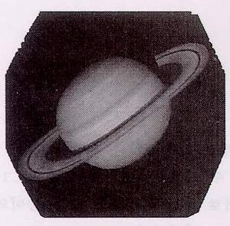 | 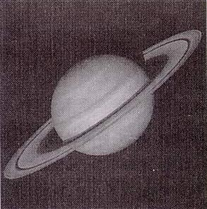
통모양으로 일그러진 토성영상 | 교정된 토성영상

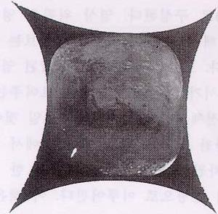 | 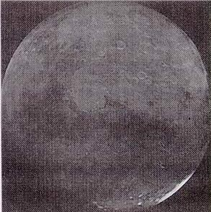
방석 모양으로 일그러진 화성 영상 | 수정된 화성 영상

- 요즈음
▶ 영화에서 : “터미네이터 2”, “마스크”와 같은 영화에서 사람을 변형된 사람의 모
습이나 살아 있는 만화로 변형하기 위해 사용되어짐.
( “터미네이터 2”에서 합금체 로봇인 T-1000의 외형 변화에 사용)

▶ 행방불명된 아이를 찾는데 사용 : The National Center for Missing and Exploited
Children은 아이들이 사라진 이후에 아이들의 연령에 맞는 사진을 만들어 주는 워
핑 기술을 적용한 소프트웨어를 사용함. 아이의 사진에 그 아이보다 나이가 많은
형제나 친척의 사진을 합병시키고, 그 나이에 맞는 머리카락과 옷을 입혀 합성. 이
러한 기술은 유괴된 후 몇 년이 지나도 그 아이의 현재 모습을 닮은 사진을 제공할
수 있게 해준다.

▶ 광고에서 :
삼성전자의 냉장고 광고에서 고양이가 웃는다든가, 남양유업의 쌩큐우유 광고에서
젖소가 웃는다든지, 에어컨 광고에서 에어컨이 불룩불룩거리는 것, 간난 아기가 멘
트에 맞춰 입을 움직이는 것들등.

▶ 비디오 게임, TV프로그램, 뮤직비디오 등등

- 공간 변환 (Spatial transformations)

- 워핑 기법
▶ 영상을 여러 눈금들로 나누고, 그 눈금을 순차적으로 입력 영상에서 출력 영상으로
정합시킨다. 이러한 눈금들은 여러 다각형들로 구성된다. (일반적으로 삼각형이나
사변형)
▶ 입력 영상과 출력 영상은 일치하는 눈금을 가짐.
▶ 입력 영상 내의 각 다각형은 출력 영상 내의 각 다각형과 일치함.

- 워핑은 기하학적 변형에 의한 각 다각형의 집합으로 구성된다.

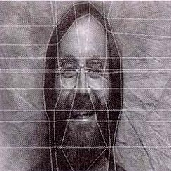 | 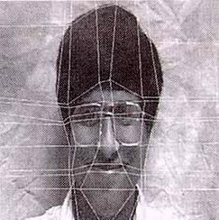
일치하는 제어 매쉬를 가진 입력 영상과 출력 영상

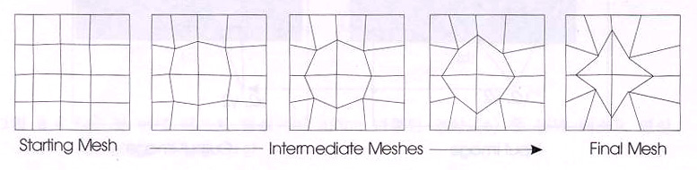

선형적으로 보간되는 매쉬들의 순서

- 두 영상간의 부드러운 변형은 많은 중간 영상들을 요구함.
▶ 이러한 프레임들은 입력 눈금과 출력 눈금 사이에서 선형적으로 보간된다.

예) 입력 눈금 내의 한 점이 (10,10) 좌표에 있고, 출력 영상 내의 일치하는 점은 (25,16) 좌표에 있다고 가정

→ 만일 워핑할 때 네 개의 프레임이 주어졌다고 가정하면, 일치하는 점들의 순서는 (10,10), (15,12), (20,14), 그리고 (25,16)이다. 각 프레임에서 그 영상은 입력 눈금과 새롭게 보간된 중간 눈금 사이에서 워핑된다.

- 세가지 일반적인 워핑 변형 : affine, 양선형, 원근 변형
▶ 세가지 변형은 입력과 출력 좌표의 정규화를 요구한다. 모든 값들은 0.0과 1.0사이
의 값을 가지게 된다
▶ u, v : 입력 영상의 수평축과 수직축.
x, y : 출력 영상의 수평축과 수직축.

5. Affine Transformation

→ 스케일, 회전, 이동등을 복합적으로 수행.

- 특징
▶ Affine 변형은 평행선들을 유지하고, 선을 따라 등간격의 점들이 유지됨. 그 간격
은 한 영상 내에서 같음, 하지만 입력 영상에서 출력 영상까지의 각 영상에 대해서
는 다름.

- affine 정합은 세 점에 의하여 수행됨. 이러한 제어점들은 삼각형의 각 점으로 사용할 수 있다. affine 정합을 이용하여 삼각형을 삼각형으로 또는 사각형을 평행사변형으로 변형시킬 수 있다.

- 직각을 이루는 사각형을 사변형으로 워핑하기 위해서는 양선형 또는 원근변형이 필요함.

- 정방향의 affine 정합 함수

x = a11u + a21v + a31
y = a12u + a22v + a32

→계수들은 6개의 선형 방정식에 의해 결정된다.

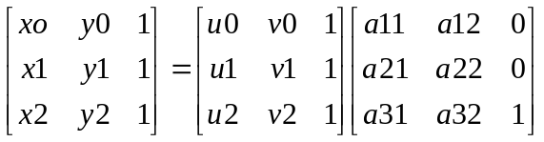

▶ 출력 삼각형의 좌표 : x0, y0, x1, y1, x2, y2
▶ 입력 삼각형의 좌표 : u0, v0, u1, v1, u2, v2

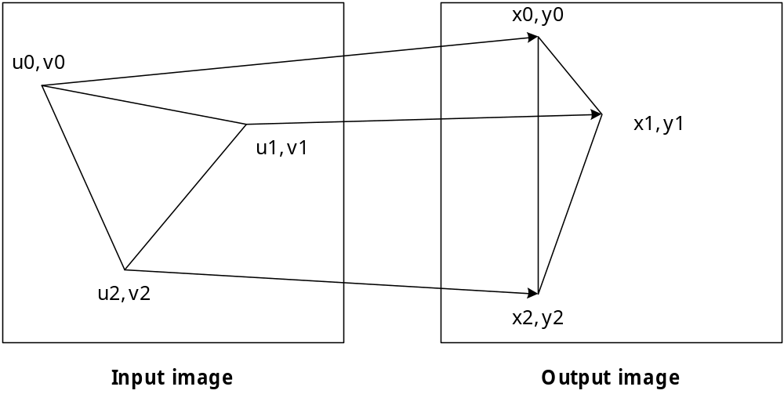

- affine 변형에 쓰이는 계수의 값

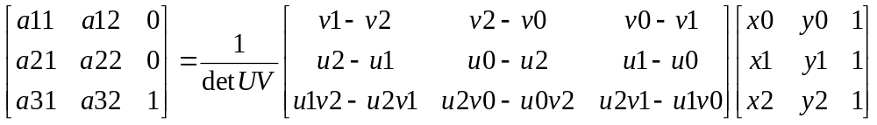
→ 계수들을 결정하기 위해 입력 영상의 참고 좌표를 포함하는 역행렬을 양변에 곱해 줌.

▶ 위 식에서 detUV = u0(v1-v2) – v0(u1-u2) + (u1v1 – u2v1)

- 정방향의 정합 계산은 출력 영상 내에 hole을 만들 수 있다. 따라서 역정합을 사용.

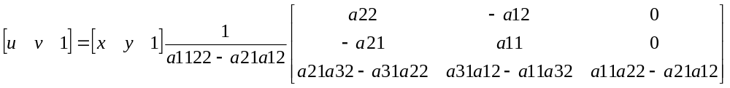

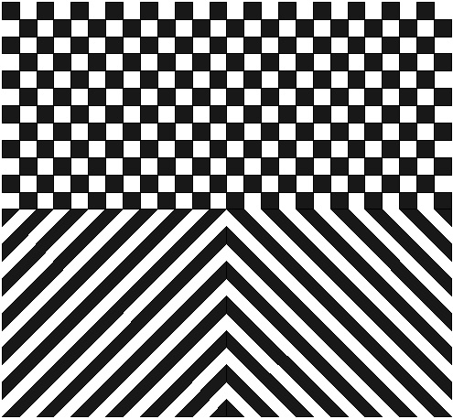 | 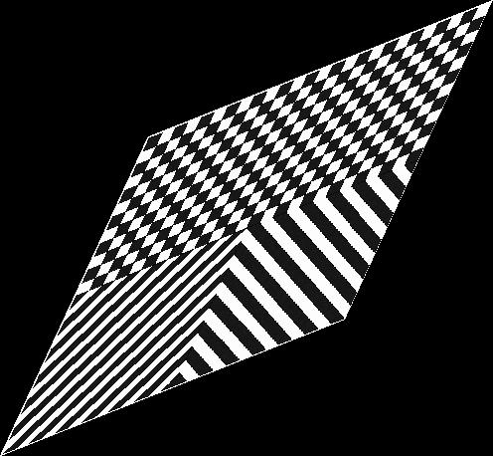
첫번째 테스트 영상 | affine 변형 영상
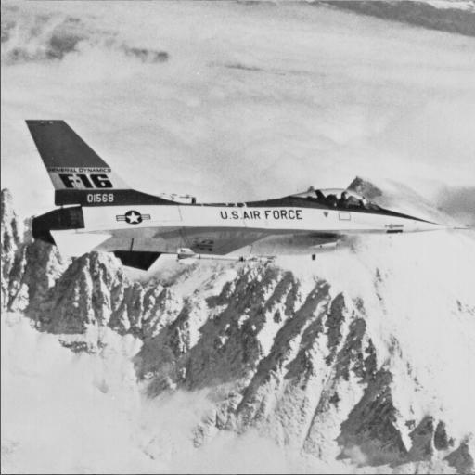 | 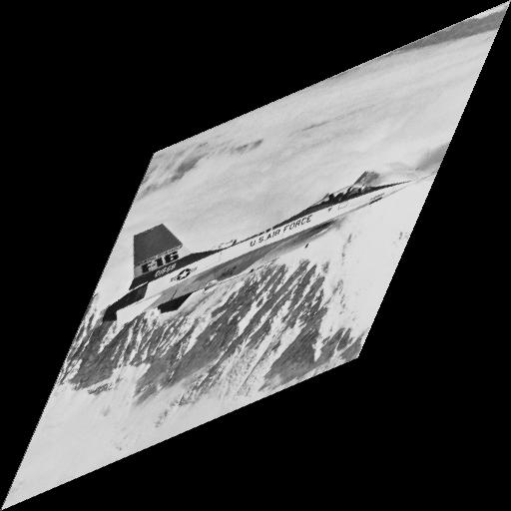
두번째 테스트 영상 | affine 변형 영상

원근 변형(Perspective Transformation)

- 모든 방향의 선들을 유지
- Affine 변형의 모집합
- 사변형에서 사변형으로 변형 불가
· 사변형에서 사각형으로 변형 후 사변형으로 변형
- 원근 변형은 투영 변형(projective transformation)이라고도 함

□ Forward mapping 함수식

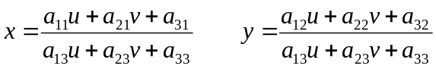

- 상수값들은 그 정합이 affine인가 아닌가에 따라 두 가지 다른 계산 형식을 따름
- 6개의 중간값(변화량)들을 계산하여 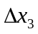과 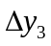이 0이면 xy 사변형은 평행 사변형이며
그 정합은 affine

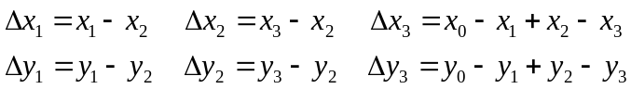

□ forward mapping이 affine일 경우

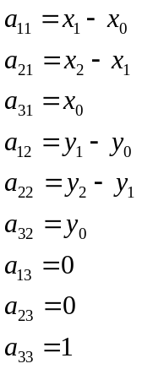

□ forward mapping이 affine이 아닌 경우

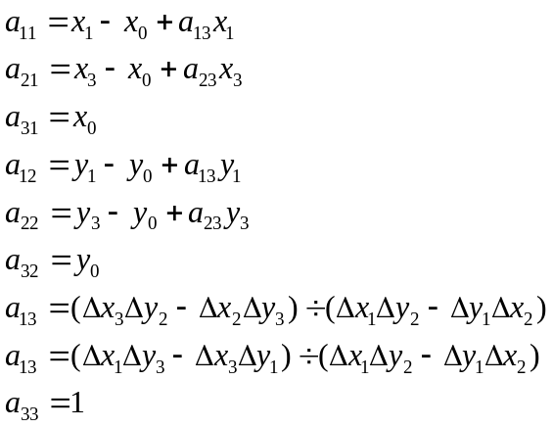

□ reverse mapping을 사용하여 출력영상의 픽셀 값을 구함

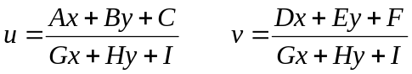 일 때

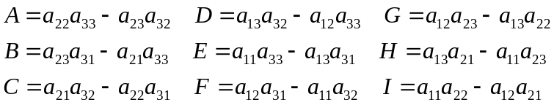

[그림] Perspective transformation 테스트 이미지

양선형 변형(Bilinear Transformation)

- 한 선을 따라 등간격의 점은 유지하지만 대각선을 유지하지 못함
- 양선형 보간법과 같은 원리로 동작
- 사변형에서 사변형으로 변형 불가
· 사변형에서 사각형으로 변형 후 사변형으로 변형
· 사각형의 양변을 1로 두고 그에 대한 비율만큼 계산하여 변환

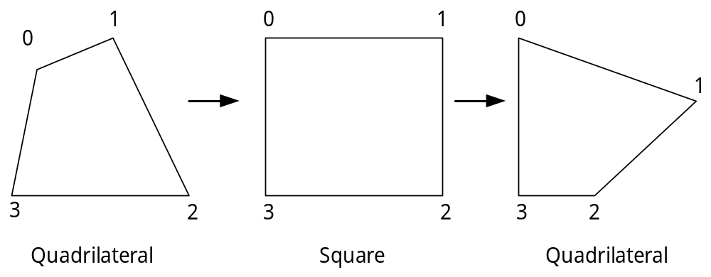

□ 기본적인 선형 보간법을 사용하기 위한 u, v의 계산

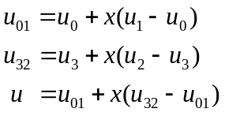

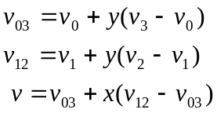

- 출력 이미지의 x와 y를 통해 입력 영상의 u, v좌표를 단계적으로 계산
- 일치하는 입력 영상이 출력 영상내에 대체

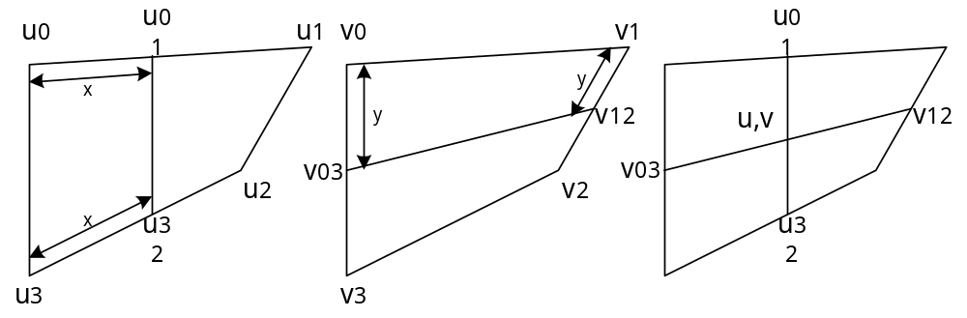

[그림] 역양선형 변형을 거친 입력 영상의 좌표 결정

□ forward mapping

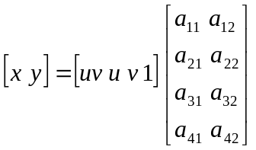

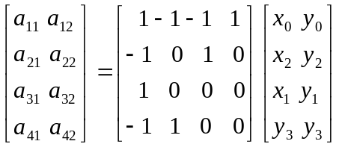

□ reverse mapping

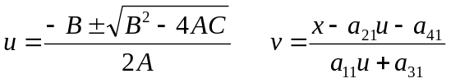 일 때

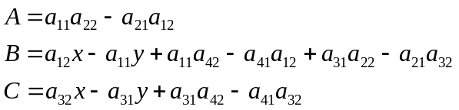

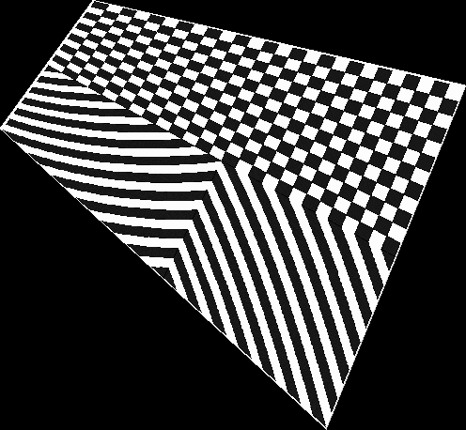

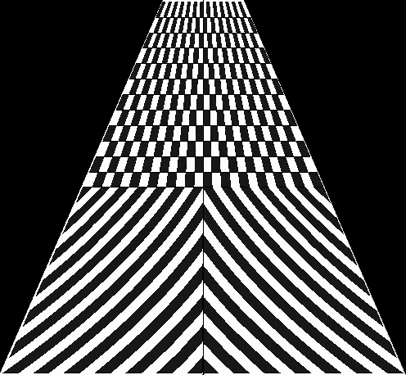

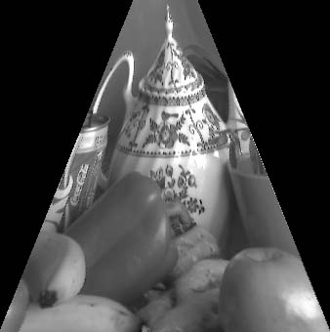

[그림] Bilinear transformation 테스트 이미지

